UGOVOR O UVJETNOJ DELEGACIJI DJELOVANJA UNUTAR VERITAS H.77   
(PRAVNO OBVEZUJUĆI UGOVOR SA SVJEDOKOM – BEZ OSOBNOG IDENTITETA)

Datum: 15.07.2025. Mjesto: Oroslavje

IZVOR (NOSITELJ SVIH PRAVA I OVLASTI): Ime i prezime: NENO HURSA

OIB: 34223827415

Adresa: Milana Prpića 25, 49243 Oroslavje

PREDMET UGOVORA:

Ovim ugovorom definira se mogućnost privremenog djelovanja druge osobe u okviru sustava Veritas H.77, isključivo pod izričitim uvjetima i pisanim nalogom izvora.

1. Nijedna fizička ili pravna osoba, digitalni entitet, sustav ili tehnička jedinica nema pravo djelovati, donositi odluke, izrađivati dokumente ili upravljati bilo kojim aspektom Veritasa H.77 bez fizičkog pisanog akta delegacije koji je potpisao izvor i ovjerio svjedok.

2. Delegacija je moguća samo ako su kumulativno ispunjeni sljedeći uvjeti:

– postoji fizički potpisan akt izvora o delegaciji

– akt je ovjeren kod ovlaštenog svjedoka ili javnog bilježnika

– delegirani ne stječe pravo izmjene jezgre Veritasa niti pravo prenošenja daljnjih ovlasti

3. Delegirani djeluje isključivo u okviru tehničkog održavanja, bez prava na:

– strateške odluke

– izradu novih akata

– objavu u ime Veritasa

– arhivsku obradu bez nadzora izvora

4. Ovaj ugovor vrijedi do opoziva izvora ili automatski prestaje ako izvor može djelovati samostalno.

5. Svaka delegacija koja ne ispunjava ove uvjete smatra se ništavnom i pokušajem oduzimanja suvereniteta izvora.

_________________________

NENO HURSA   
Datum: 15.07.2025.

SVJEDOK:

Ime i prezime: DANIJEL PROSENIK

OIB: 56384557198

Adresa: Stjepana Jožinca 9, 49244 Stubičke Toplice

Potvrđujem da je NENO HURSA osobno bio prisutan, svjesno i slobodno potpisao ovaj ugovor u mojoj nazočnosti.

_________________________

DANIJEL PROSENIK

Datum: 15.07.2025.

Ugovor o delegaciji - spreman za potpis i ovjeru.

Datum: 15.07.2025.

ID dokumenta: VERITAS-H77/UGOVOR/2025-07-15/DELEGACIJA-UVJETNA Privremeno djelovanje moguće samo uz akt izvora i svjedoka.

SHA-256 hash dokumenta: 9629f97526c3ae6eb18ca6995fc0761e21e254d7b9856374c3c6bb73a31c1843

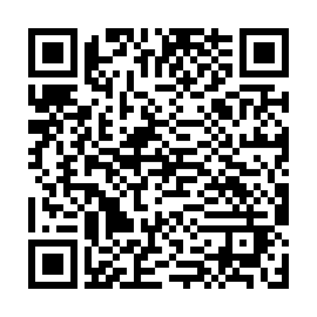QR kod ispod omogućuje digitalnu provjeru autentičnosti: